|  |  |
| --- | --- |
|  | **Министерство науки и высшего образования Российской Федерации Федеральное государственное бюджетное образовательное учреждение**  **высшего образования**  **«Московский государственный технический университет имени Н.Э. Баумана**  **(национальный исследовательский университет)» (МГТУ им. Н.Э. Баумана)** |

ФАКУЛЬТЕТ “Информатика и системы управления”

КАФЕДРА "Программное обеспечение ЭВМ и информационные технологии”

**ОТЧЁТ**

***К ЛАБОРАТОРНОЙ РАБОТЕ***

***НА ТЕМУ:***

|  |
| --- |
| *Разработка функциональных диаграмм* |

|  |  |  |  |  |  |  |
| --- | --- | --- | --- | --- | --- | --- |
| Студентка |  | *ИУ7-43БВ* |  |  |  | *Г.Г. Дранга* |
|  |  | (Группа) |  | (Подпись, дата) |  | (И.О.Фамилия) |
|  |  |  |  |  |  |  |
| Преподаватель |  |  |  |  |  | *В.И.Солодовников* |
|  |  |  |  | (Подпись, дата) |  | (И.О.Фамилия) |

*2024*

**Министерство науки и высшего образования Российской Федерации Федеральное государственное бюджетное образовательное учреждение высшего образования**

**«Московский государственный технический университет имени Н.Э. Баумана**

**(национальный исследовательский университет)» (МГТУ им. Н.Э. Баумана)**

|  |  |  |  |  |
| --- | --- | --- | --- | --- |
| УТВЕРЖДАЮ | | | | |
| Заведующий кафедрой | | | |  |
|  | | | | (Индекс) |
|  | | | |  |
|  | | | | (И.О.Фамилия) |
| « » |  |  |  | 2024 г |

**З А Д А Н И Е**

**на выполнение лабораторной работы**

|  |  |
| --- | --- |
| по дисциплине | «Основы программной инженерии» |
| Студентка группы | ИУ7-43БВ |
|  | Дранга Герман Германович |
|  | (Фамилия, имя, отчество) |

|  |  |
| --- | --- |
| Тема лабораторной работы | «Разработка функциональных диаграмм |

|  |  |
| --- | --- |
| ***Задание:*** | Разработать функциональные диаграммы к программе, написанной к |
|  | лабораторной работе №1 |

Дата выдачи задания « » 2024 г.

|  |  |  |  |  |  |  |
| --- | --- | --- | --- | --- | --- | --- |
| **Преподаватель** |  |  |  |  |  | *В.И.Солодовников* |
|  |  |  |  | (Подпись, дата) |  | (И.О.Фамилия) |
|  |  |  |  |  |  |  |
| **Студентка** |  |  |  |  |  | *Г.Г. Дранга* |
|  |  |  |  | (Подпись, дата) |  | (И.О.Фамилия) |

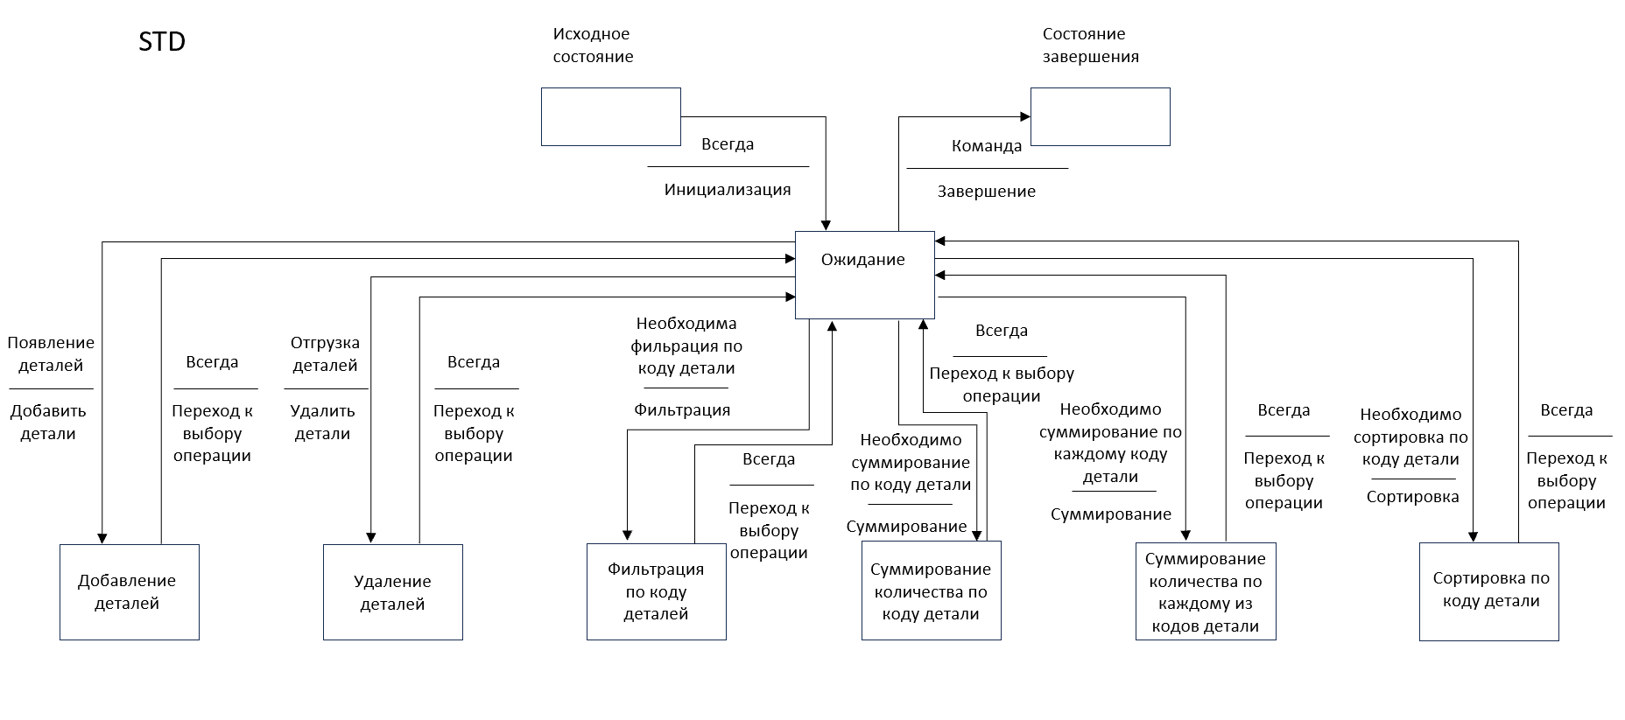

Необходимо фильтрация по категории

Необходимо суммирование по стоимости

Необходимо сортировка по цене за единицу

Сортировка по цене за единицу

Суммирование по стоимости

Фильтрация по категории

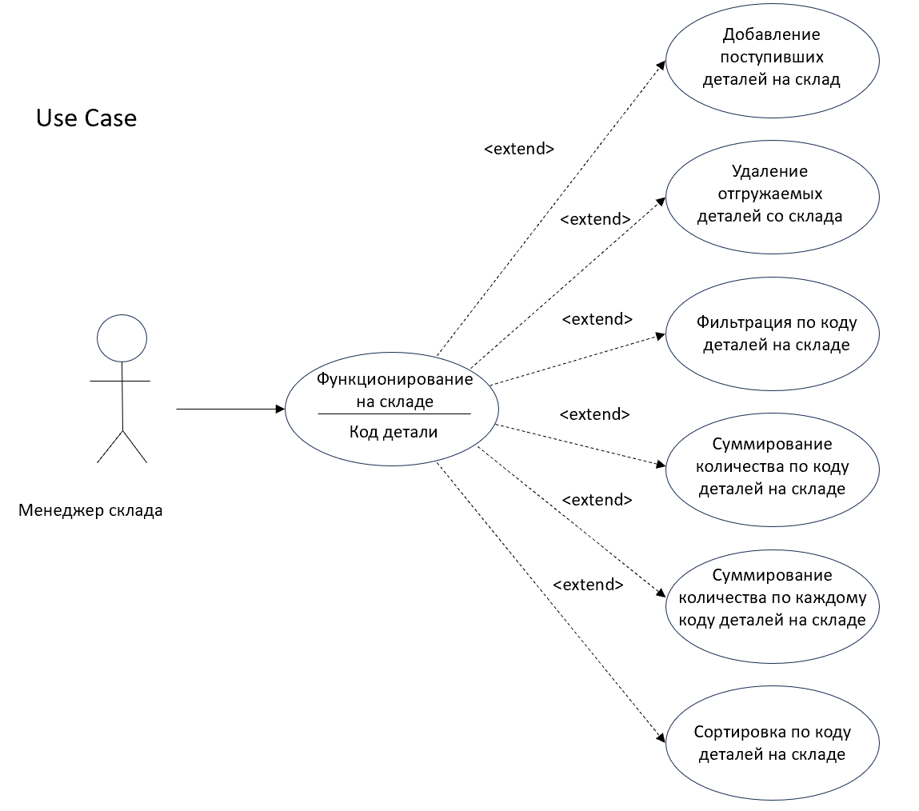

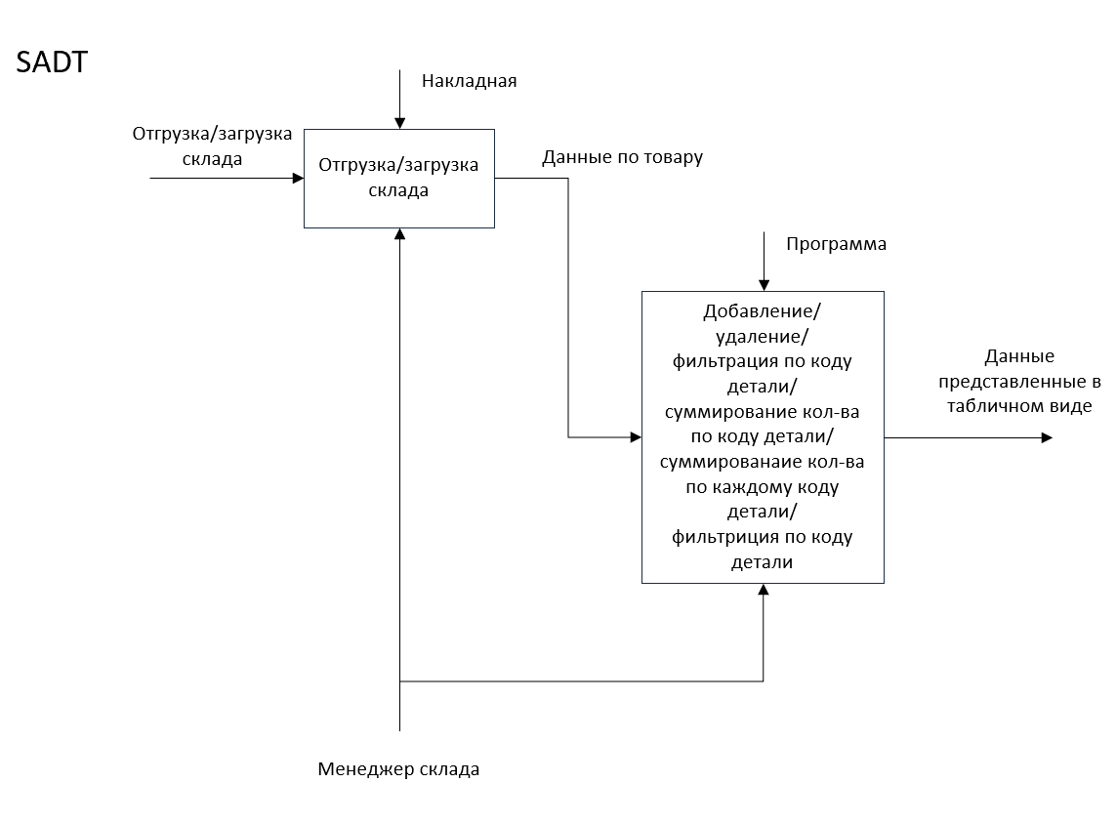

Добавление/ удаление/ фильтрация по категории/ фильтрация по максимальной суммарной стоимости в категории/ суммирование количества по каждому из кодов деталей/ соритровка по полю «цена за единицу»

